作品名称
以芯止戈
——基于 FPGA 的纯硬件 HDMI 音视频播放与可视化系统
全国大学生嵌入式芯片与系统设计竞赛
安路科技赛道 选题一：HDMI 多媒体播放系统
CHR 战队 器件：安路 EG4S20BG256 工具链：Anlogic TD 5.6.2

摘要
传统数字标牌大多搭建在通用计算平台上：主板、内存与操作系统缺一不可，物料成本高；开机要载入内核、挂载文件系统、拉起播放进程，从通电到出画往往数十秒；播放进程与其他进程共享 CPU 与内存，长期运行存在死机风险；需要紧急插播时，软件链路也无法保证在确定时间内切换。
本作品以一片安路 EG4S20BG256 承担全部工作，把“读卡—缓存—出画”做成纯硬件通路，不使用处理器，也不运行操作系统。TF 卡内的 24 位非压缩 BMP 与 48 kHz 双声道 WAV 是唯一内容源，像素经重排与行序翻转写入片内 SDRAM；两个帧缓存首尾相邻，写一帧、显一帧，切图无撕裂、无黑场；画面按 640×480@60 Hz 读出，经画质调节、转场、滚动字幕与音频频谱处理后，由 HDMI 1.4b 发送核完成音频打包与 TMDS 编码输出。
系统提供匀速滑动、淡出淡入与旋转擦除三种转场，由 KEY7 循环切换。三者均不增加读通道，仅调整读地址：滑动平移读起点，淡变复用画质通路的增益，旋转擦除将读突发降至 16 字并在块边界选择源帧，以一条转动的分界线替代二维重采样。
Anlogic TD 5.6.2 布局布线后，建立余量 +0.287 ns、保持余量 +0.011 ns，无违例端点；LUT 占用 7959/19600（40.6%），BRAM 33/64，DSP 13/29。

第一部分 作品概述

功能与特性
静态图片播放——满屏呈现，比例不失真。支持 640×480 与 1280×960，后者按 2×2 抽取降采样显示。
切图与自动轮播——无闪烁、无撕裂。新图写满另一帧缓存后方切换；KEY2 开启后每秒自动切换一张。
三种转场——动势各异。滑动画幅连续推移；淡变压暗、换图、提亮；旋转擦除以分界线绕屏心转一周，新图随扇区渐次呈现。
亮度与对比度——暗部可辨，亮部存层次。亮度 8 档、对比度 7 档，左上角 OSD 实时显示数值。
滚动字幕——亮背景下仍可读。中英双语同速（约 60 像素/秒），白字黑描边，叠渐变暗底。
音频频谱——八段柱随节拍起伏。100 Hz~11 kHz 分八倍频程，对数柱高，缓降约 0.45 秒。
应急画面——一键切换，警报音同步。ROM 直出、不经帧缓存，读卡异常仍可显示，并锁定切图键防误触。
状态指示——脱离显示器亦可定位故障。数码管显示版本号与 SD 状态码，8 个 LED 指示就绪与初始化节点。

应用领域
本作品由一块开发板、一张存储卡与一台显示器构成，不依赖操作系统，适用于长期无人值守、开机即用且不容出错的显示场景。
商业展陈。橱窗、门店与展厅的海报轮播，内容仅需更换 TF 卡，无需联网与操作系统；长期运行无内存泄漏与死机风险，亦不必为每台屏配置主机。
公共信息发布。政务大厅、医院、车站的信息屏，开机即出图，断电恢复后无需人工干预，适合部署在运维人员不方便频繁到场的点位。
应急广播与疏散引导。突发情况下按一个键即在帧边界切换到高优先级应急画面与警报音，并锁定误操作按键，播毕自动恢复。这是本作品区别于普通播放器的核心价值。
和平主题公益宣传。以图片轮播配合滚动字幕输出公益标语，适合校园、社区与纪念活动，内容更换成本接近于零。
教学与科研。完整覆盖“存储卡读取—帧缓存—视频时序—TMDS 编码—音频嵌入”的视频通路，可作为数字系统设计课程的参考设计与二次开发底板。

主要技术特点
三个时钟域各司其职。存储与读卡运行于 100 MHz，像素输出运行于 25 MHz，HDMI 串行输出运行于 125 MHz；跨域仅经异步 FIFO 与两级同步器。
双帧缓存交替写入，写满方切换。两个帧缓存首尾相邻，写侧写入非显示缓冲，写满一整帧后方切换显示指针。
单读通道支撑三种转场。板上 SDRAM 仅提供一条顺序读流，三种转场因此只调整读地址：滑动改起点，淡变改增益，旋转擦除改每个 16 像素块的源帧选择。
一次乘加完成两项画质调节。两个参数预先合成斜率 k 与偏移 offset，像素只算 rgb×k/256+offset；淡变时再乘一个系数即可。
音视频共用同一时钟节拍。音频在像素时钟域用 520/521 分数分频精确重建 48 kHz，时钟信息随音频数据岛发送。
硬件状态机调度，响应时间确定。按键、轮播、转场与应急切换按固定节拍推进，不依赖任务调度与中断，时延稳定；配合 LED、数码管与 OSD 可定位故障。

主要性能指标
数据取自本工程 TD 5.6.2 布局布线后的报告与板上实测，汇总见表 2-1。
指标项 | 参数
视频输出 | HDMI 1.4b（TMDS 差分四对），640×480@60 Hz，行总长 800、场总长 525，像素时钟 25 MHz
图片格式 | 24 位非压缩 BMP；640×480 或 1280×960（2×2 抽取降采样）
内容容量 | 开机扫描 TF 卡前 4 张 BMP（扫描范围 131071 扇区，约 64 MB）
转场时长 | 滑动 48 帧约 800 ms；淡出淡入 32 帧约 534 ms；旋转擦除 48 帧约 800 ms（7.5°/帧）
画面调节 | 亮度 25%~200%（8 档）；对比度 50%~200%（7 档）；步进 25%，长按 200 ms 连发
音频 | WAV 48 kHz/16 bit/双声道，I2S 与 HDMI 数据岛同源输出（ACR N=6144），循环无缝
频谱显示 | 8 段倍频程 100/200/400/800/1600/3200/6400/11000 Hz，Q=2，对数柱高
资源占用 | LUT 7959/19600（40.61%）；寄存器 5294/19600（27.01%）；BRAM 33/64（51.56%）；DSP 13/29（44.83%）
时序结果 | 建立余量 +0.287 ns，保持余量 +0.011 ns，违例端点 0
交付物 | 位流 sd_hdmi_bmp.bit（642 428 字节）；39 个 Verilog 源文件（含 4 个官方加密 IP）

主要创新点
以块级选帧实现单读口旋转擦除。降至 16 字突发、块边界选源帧，以转动分界线替代二维重采样。
滑动转场不占额外缓存。两帧首尾相邻，只平移读起点、帧内跳转一次。
淡变复用画质通路。系数并入既有斜率与偏移，转场由像素域移至参数域，不增乘法器。
单乘法器分时复用完成八段频谱。八个 biquad 串行复用，误差反馈抑制极限环，静音归零。
应急画面由片内 ROM 直出。绕过帧缓存，读卡异常仍可出画，帧边界切换并锁定误触按键。

设计流程
需求与指标 → 通路划分（写入域 / 存储域 / 像素域）→ 分模块 RTL 设计 → 行为级仿真 → 综合与布局布线 → 按时序报告迭代收敛 → 约束核对 → 生成位流 → 上板联调 → 版本化迭代。
其中两步最为关键：仿真先行，使旋转擦除的象限与方向关系在离线阶段即得到验证；时序收敛以报告为准，将帧读取的地址链拆为两级流水后，建立余量由负转正。

第二部分 系统组成及功能说明

整体介绍
系统由“内容源—FPGA—显示终端”三段组成，全部逻辑运行在 EG4S20BG256 内部，不含片外处理器与操作系统。整机对外仅需 TF 卡、HDMI 与 5 V 供电三处连接，结构见图 2-1。
写入通路由 TF 卡经 SPI 进入：SD 驱动完成卡初始化与扇区读取，BMP 解析模块扫描并解析文件头，把 24 位 BGR 像素重排为 RGB、按行翻转（BMP 为自下而上存储）并做行宽对齐，随即由帧写入桥经异步 FIFO 写入 SDRAM。读出通路以 25 MHz 像素时钟按光栅顺序从 SDRAM 取数，经视频时序、画质调节、转场、滚动字幕、音频频谱、应急叠加逐级处理后，由 RGB 转 AXI4-Stream 送入 HDMI 1.4b 发送核，最后经 TMDS PHY 以 5 倍 DDR 方式输出差分信号。
音频通路由同一 SD 驱动从 TF 卡流式读取 WAV，经 48 kHz 节拍重建与源选择后送入 HDMI 核的音频数据岛；ACR 模块依据实际像素时钟测量 CTS，与 N=6144 一起构成音频时钟再生包。应急状态下画面切换到片内 ROM 直出的应急图，音频同时切换到 DDS 生成的警报音。按键位于 50 MHz 域，经两级同步后分别进入 SD 控制与视频处理通路。
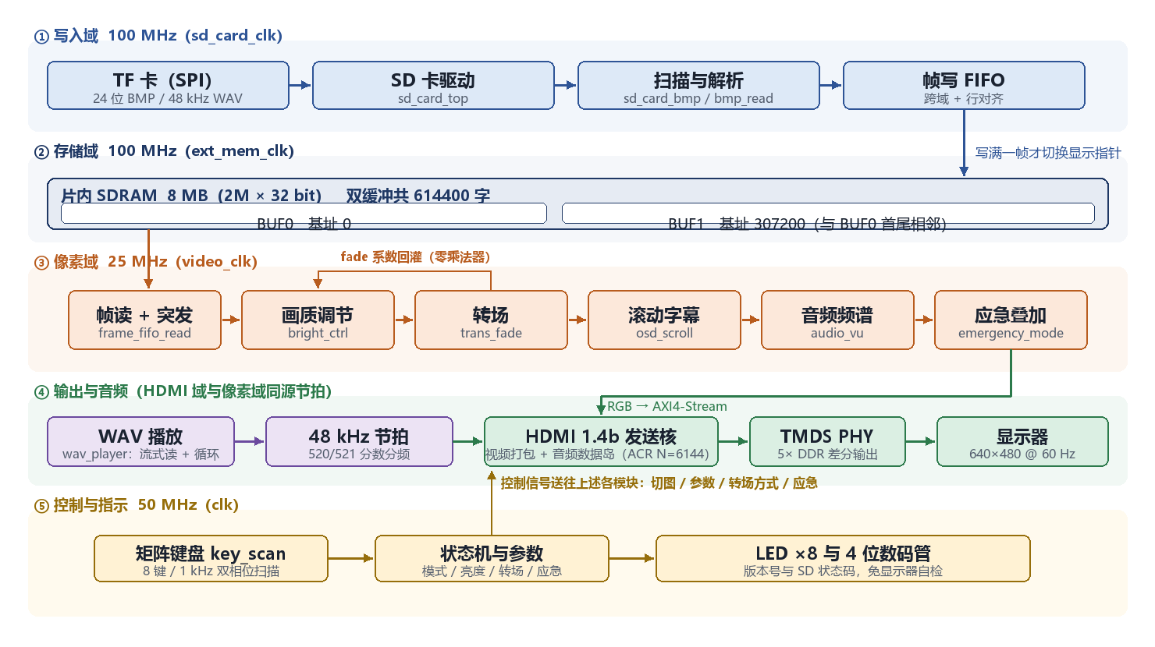
图 2-1 系统总体框图
写入域 100 MHz、SDRAM 域 100 MHz、像素域 25 MHz 各自独立，跨域只经异步 FIFO 与同步器；两帧缓存在片内 8 MB SDRAM 中首尾相邻，双缓冲共占 614400 字，显示指针与写入指针分离，由上层保证“写新图时显示旧图，写完之后再切换”，三者的交接见图 2-2。
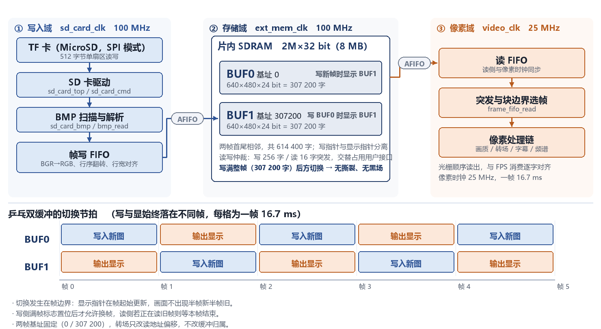
图 2-2 三时钟域划分与乒乓双缓冲结构

硬件系统介绍

2.2.1 硬件整体介绍
硬件平台由“大拇指 EG4S20BG256 核心板 + M0 微处理器原理综合设计底板”叠插构成。核心板提供 FPGA 本体、50 MHz 有源晶振、配置电路与全部 I/O，并集成片内 8 MB SDRAM；底板提供 TF 卡座、HDMI 接口、4×4 矩阵键盘、4 位数码管、8 个 LED 与 5 V 供电。EG4S20BG256 片内集成 64 Mb SDRAM（2M×32 bit）、64 块 9Kb BRAM、29 个 DSP 与 4 个 PLL，使“帧缓存 + 视频时序 + 音频嵌入”可以全部在单片内完成，无需外扩存储器（图 2-3）。
表 2-1 主要器件与片内资源
器件 / 资源 | 规格 | 在本作品中的作用
FPGA | EG4S20BG256（BGA256） | 全部逻辑与接口
片内 SDRAM | 2M×32 bit（8 MB / 64 Mb） | 两个 640×480 帧缓存，各 307200 字
BRAM | 64 块 9 Kb | 跨时钟域 FIFO、字幕与 OSD 字模、应急画面 ROM
DSP | 29 个 | 画质合并运算、频谱滤波器、转场斜率运算
PLL | 4 个（使用 2 个） | 100 MHz 存储域；25 MHz 像素域与 125 MHz 串行时钟

2.2.2 机械设计介绍
本作品不涉及自制机械结构件。整机采用现成核心板与综合底板叠插，TF 卡与 HDMI 线缆直接插接于底板接口，无外壳、无运动部件，因此不需要机械设计图纸；可交付成果集中在 FPGA 逻辑设计本身（RTL 源码、约束文件与位流）。
〔图 2-3 核心板与底板叠插实物照片（待插入）〕

2.2.3 电路各模块介绍
本作品不涉及自制 PCB，电路层面的工作是在既有平台上完成引脚分配、电平标准设定与接口时序约束，约束文件为 sd_hdmi_bmp.adc。主要引脚分配如表 2-2，接口与引脚的对应关系见图 2-4。
表 2-2 主要引脚分配（LVCMOS33 / LVDS33）
模块 | 信号 | 引脚 | 说明
时钟 | clk | R7 | 50 MHz 有源晶振，LVCMOS33
复位 | rst_n | A9 | SW0 拨码开关，低有效，内部上拉
矩阵键盘 | key_row / key_row1 | E10 / C10 | 行驱动，分时拉低
矩阵键盘 | key0~key3 | E11 / D11 / C11 / F10 | 列采样，内部上拉
TF 卡（SPI） | sck / cs_n / mosi / miso | F15 / F13 / F14 / D14 | MicroSD 卡座
HDMI | CLK_P / D0_P / D1_P / D2_P | P1 / N1 / P4 / J3 | LVDS33，N 端由原语自动配对
数码管 | seg_sel[3:0] / seg_led[7:0] | C9,B6,A5,A3 / A4,A6,B8,E8,A7,B5,A8,C8 | 位选低有效，段选高有效
LED | led[7:0] | B14,B15,B16,C15,C16,E13,E16,F16 | 高电平点亮

时钟与复位：50 MHz 由有源晶振提供，经 clk_pll 产生 100 MHz 存储时钟与 100 MHz/180° 相移时钟（后者仅送 SDRAM 硬核），经 video_pll 产生 25 MHz 像素时钟与 125 MHz 串行时钟；整机复位为“两路 PLL 锁定 + SW0”的逻辑或，任一时钟失锁即复位全部逻辑。
矩阵键盘：4×4 键盘只使用 Row0/Row1 两行与 Col0~Col3 四列，通过 1 kHz 双相位分时扫描把 8 个物理按键映射为 KEY0~KEY7；其中 Col3（F10）在不同扫描相位分别承载 KEY3 与 KEY7，因此 8 个按键只占 6 个 IO。各键功能见表 2-3。
表 2-3 按键功能分配
按键 | 行列组合（列引脚） | 功能
KEY0 | Row0 × Col0（E11） | 上一张图片
KEY1 | Row0 × Col1（D11） | 下一张图片
KEY2 | Row0 × Col2（C11） | 自动轮播 开 / 关
KEY3 | Row0 × Col3（F10） | 当前参数递减（长按 200 ms 连发）
KEY4 | Row1 × Col0（E11） | 当前参数递增（长按 200 ms 连发）
KEY5 | Row1 × Col1（D11） | 应急模式 进入 / 退出
KEY6 | Row1 × Col2（C11） | 短按：音频频谱 开 / 关；长按 0.8 s：切换调节对象
KEY7 | Row1 × Col3（F10） | 转场方式循环：滑动 → 淡变 → 旋转擦除

TF 卡接口：采用 SPI 模式，初始化阶段低速、识别后全速；读写以 512 字节单扇区为单位，由片内状态机完成 CMD0/CMD8/CMD55/ACMD41/CMD17 命令序列。
HDMI 接口：底板只引出四对差分线（时钟一对、数据三对），未引出 DDC 与 HPD，因此系统不读取 EDID，输出固定为 640×480@60 Hz，插拔显示器不需要重新协商。
人机指示：4 位数码管动态扫描，8 个 LED 由内部状态信号直接驱动，两者共同构成不依赖显示器的自检通道。
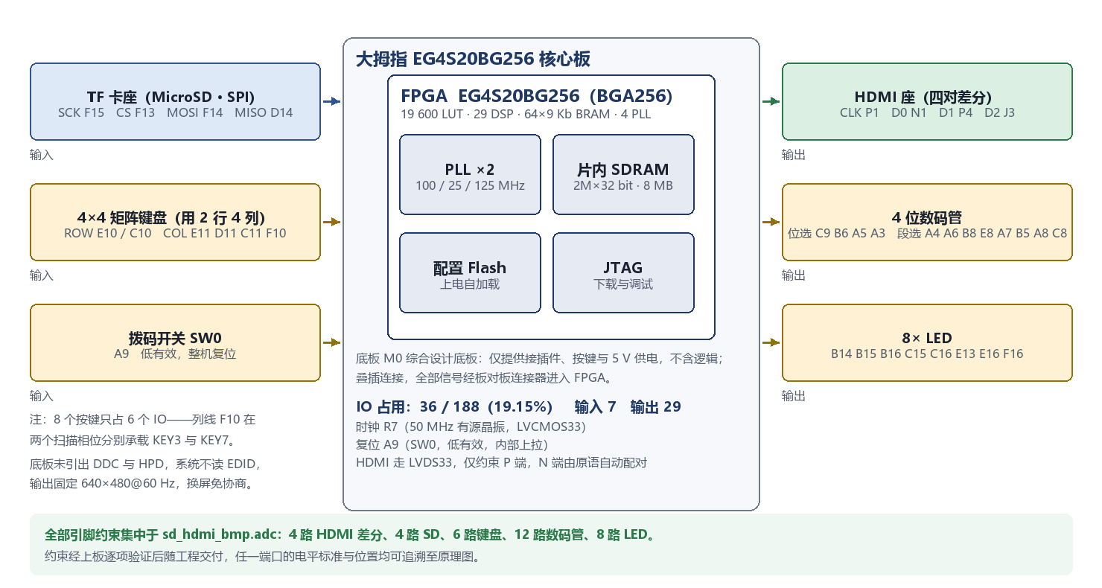
图 2-4 板卡接口与引脚分配示意（据核心板与底板原理图整理）

软件系统介绍

2.3.1 软件整体介绍
本作品为纯硬件实现，不含处理器程序与操作系统，所谓“软件系统”指 FPGA 内部由 RTL 描述的逻辑系统。顶层 top.v 完成时钟与复位生成、模块例化与跨域同步，数据通路可划分为视频写入、视频读出与处理、音频、控制与指示四条。时钟域划分与跨域方式如表 2-4，各通路的模块归属见图 2-5。
表 2-4 时钟域划分与跨域方式
时钟域 | 频率 | 主要模块 | 跨域方式
clk（输入） | 50 MHz | 复位计数、键盘扫描、数码管扫描 | —
sd_card_clk | 100 MHz | SD 驱动、BMP/WAV 解析、帧写入 | 异步 FIFO 写侧
ext_mem_clk | 100 MHz | SDRAM 用户接口、帧读取、读写仲裁 | 异步 FIFO 读写侧
ext_mem_clk_sft | 100 MHz / 180° | 仅 SDRAM 硬核采样 | 硬核内部
video_clk | 25 MHz | 视频时序、像素处理、转场、HDMI 核 | 异步 FIFO 读侧 + 两级同步
hdmi_5x_clk | 125 MHz | TMDS 5 倍串行化 | 同源 PLL 输出

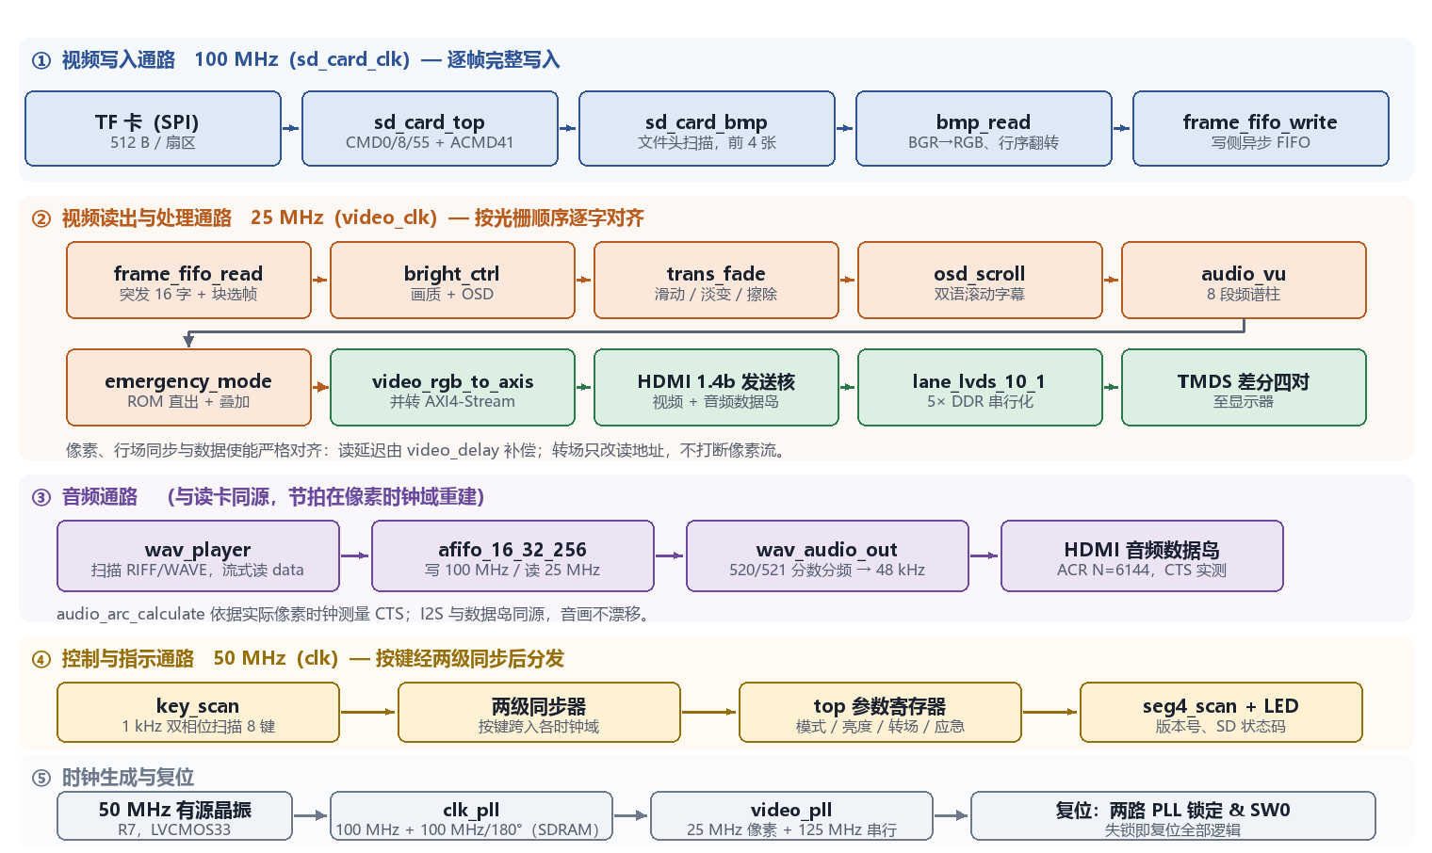
图 2-5 RTL 总体数据流与各通路的时钟域归属

2.3.2 软件各模块介绍
时钟与复位（clk_pll / video_pll）：由 50 MHz 晶振经两个 PLL 产生 100 MHz 存储时钟（含送 SDRAM 硬核的 180° 相移时钟）、25 MHz 像素时钟与 125 MHz 串行时钟。复位在全时钟稳定后才释放，避免亚稳态向下游传播。
键盘扫描（key_scan）：以 1 kHz 双相位交替拉低 Row0/Row1，在每相位 0.8 ms 处采样四列，两相位各自消抖。输出上一张、下一张、自动轮播、参数增减、应急、可视化开关与转场切换；KEY6 采用“按下计时、松手判定”，短按切可视化、长按 0.8 秒切调节对象，避免长按误触发短按功能。
存储卡与 BMP 解析（sd_card_bmp / bmp_read）：上电后写入 CMD0/CMD8/CMD55/ACMD41 完成卡初始化，由 0 扇区顺序扫描至多 131071 个扇区，识别文件头并记录前 4 张 BMP 的起始扇区。解析阶段读取宽、高、位深与数据偏移，仅接受 24 位非压缩格式；像素写入前完成 BGR→RGB 重排与垂直翻转（抵消 BMP 自下而上存储），并按 640 字行宽对齐，使后续地址计算只做移位与加法。
帧缓存与双缓冲（frame_read_write）：把片内 SDRAM 封装为同步读写接口，写侧 100 MHz、读侧 25 MHz，两侧各有一级异步 FIFO。两个帧缓存分别位于 0 与 307200 字，正好一帧一块。写满一帧才切换显示指针，因此切图不产生撕裂；读侧同时接受转场模块下发的偏移、跳转与块选择参数。
帧读取与突发控制（frame_fifo_read）：按光栅顺序把 SDRAM 突发数据整理成连续像素流。转场改动集中在这里：读突发由 128 字降为 16 字，使读地址可以在每 16 像素的块边界重新选择源帧；块选择位与块偏移拆成两级流水，将“比较—选帧—加法”长链拆为两级流水，使 100 MHz 下建立时间由负转正。
视频时序（video_timing_data / video_delay）：产生 640×480@60 Hz 的行场同步与数据使能：行总长 800（同步 96、前肩 16、后肩 48），场总长 525（同步 2、前肩 10、后肩 33），像素时钟 25 MHz，实际场频约 59.5 Hz；并按 640×480 发起整帧读请求、补偿读延迟使像素与使能对齐。
画质调节与 OSD（bright_ctrl）：用慢速预计算把亮度与对比度合并为一次线性变换：k = 亮度×对比度/256，offset = (256−对比度)/2，输出 out = rgb×k/256 + offset 并做上下饱和，负偏移用 12 位补码借位判别。淡变时把 k 与 offset 再乘 0~16 的系数，像素通路不新增乘法器。同一模块生成左上角三行 OSD：分辨率、当前参数（BRI/CON）、转场方式（SLIDE/FADE/ROTATE）。
转场引擎（trans_fade）：以场同步为节拍推进状态机，对外只输出参数、不改动像素。滑动输出读起点偏移与帧内跳转点；淡变输出 0~16 级增益；旋转擦除输出象限、边界起点、每行增量与方向，其中角度由 12 档 tan/cot 查表换算（每档 7.5°），最后由一帧“整屏新图”收尾，补掉末档残留的楔形缺口。
滚动字幕（osd_scroll）：在画面底部叠加两行字幕：中文 16×16 点阵位于 y=448~463，英文 8×16 点阵位于 y=464~479，两行同速左移（1 像素/帧，约 60 像素/秒）；文字做四邻域黑描边，字幕区叠加由深到浅的渐变暗底，保证亮背景下仍可读。
音频播放（wav_player / wav_audio_out）：从固定起始扇区起扫描 RIFF/WAVE 头，校验 fmt 与 data 块，按 data 偏移流式读取，每 4 字节组装为一个 32 bit 立体声帧写入异步 FIFO，播完回到 data 起始循环。读侧在 25 MHz 域用 520/521 分数分频（每 6 帧 5×521+1×520=3125 周期）得到精确 48 kHz 节拍，16 bit 样本左移 8 位扩展为 24 bit；FIFO 空时补零静音但保持节拍，保证时钟信息连续。
频谱可视化（audio_vu）：8 段并联 biquad 带通滤波器，中心频率按倍频程分布（100~11000 Hz，Q=2），逐采样计算各段能量后取对数刻度驱动柱高；系数定点化（b0 取 Q24、反馈系数 Q14），21 bit 饱和运算并引入误差反馈抑制极限环。上升即时跟随，下降每帧衰减 3 级。
应急模式（emergency_mode / DDS 警报音）：画面直接由片内 ROM 生成（安全绿底、白色闪烁外框、左向箭头、开门奔跑人形，以及“应急出口”与“EMERGENCY EXIT”字模），不经 SDRAM 帧缓存，与图片读取互不干扰；音频切换为 DDS 方波（800/600 Hz 每 0.35 秒交替）；进入时锁定 KEY0/KEY1/KEY2，退出后恢复原图与音乐。
HDMI 发送（官方 IP + PHY）：hdmi_1_4b_transmitter_core_wrapper.enc.v 把 RGB 视频与音频打包为 TMDS 数据流，包含音频数据岛与 ACR 时钟恢复；lane_lvds_10_1 将 10 bit 并行数据以 5 倍 DDR 转为差分对输出。
顶层与指示（top / seg4_scan）：例化全部模块并分配引脚；数码管开机 2 秒显示版本号，之后显示 SD 状态机状态码；8 个 LED 映射图片就绪、SDRAM 初始化、两路 PLL 锁定、WAV 定位与播放、SD 初始化等状态。
三种转场的效果与读地址映射见图 2-6。
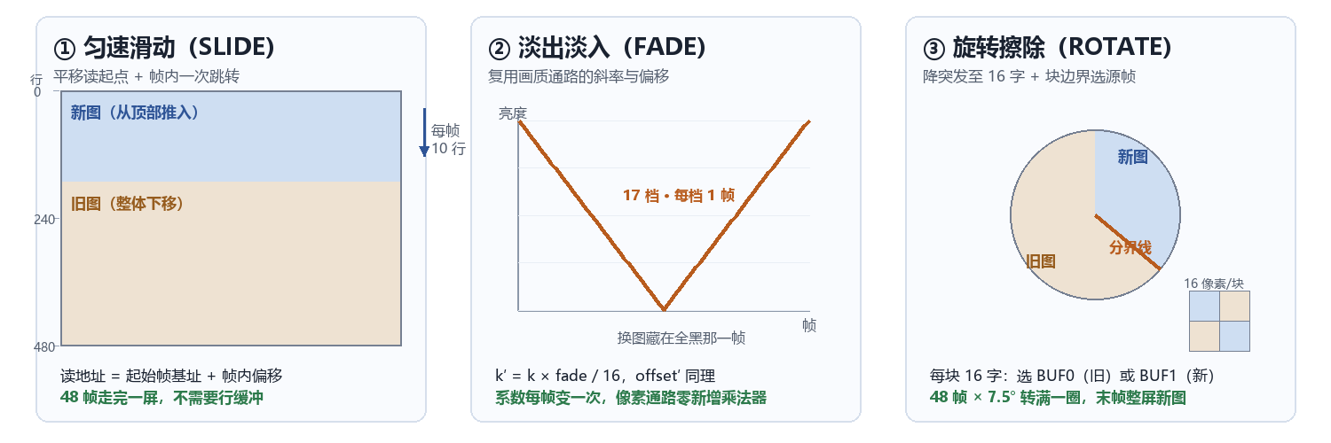
图 2-6 三种转场效果与对应的读地址映射
三种转场的差别最终都落在读地址的生成方式上：滑动与淡变不改变突发长度，旋转擦除则把每个读突发缩短为 16 字，以便在块边界更换源帧。这一改动同时把地址链推到了时序极限，处理办法见图 2-7。
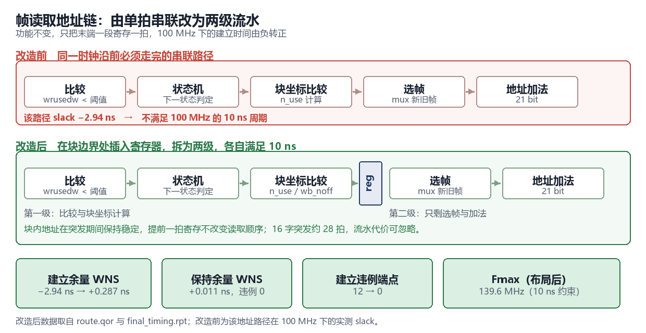
图 2-7 帧读取地址链由单拍串联改为两级流水

第三部分 完成情况及性能参数

整体介绍
系统已完成全部设计并成功上板运行，整机形态为“核心板 + 底板 + TF 卡 + HDMI 显示器”。上电后数码管先显示版本号 34，指示灯依次点亮，随后自动读卡并显示第一张图片，此后所有功能均可通过按键实时控制，无需任何外部设备介入。
整机完成情况可概括为三条：一是功能完整，八项功能逐项通过板上验证；二是状态可视，任一阶段异常均可由数码管状态码与 LED 定位；三是可重建，工程经 build.tcl 即可由 RTL 重新生成位流，在任一开发机上均可复现。
〔图 3-1 整机正面实物照片（待插入）〕
〔图 3-2 整机斜 45° 全局照片（待插入）〕

工程成果

3.2.1 机械成果
本作品无自制机械结构件。整机为现成核心板与底板叠插，TF 卡与 HDMI 线缆直接插接，结构稳固、接口方向合理，置于展台即可连续运行，搬迁无需拆装。

3.2.2 电路成果
本作品无自制 PCB，硬件平台为 EG4S20BG256 核心板与 M0 综合底板；电路层面的成果是一套完整的引脚分配与电平约束：约束 4 路 HDMI 差分、4 路 SD、6 路键盘、12 路数码管与 8 路 LED，全部经上板验证，约束文件随工程交付。
〔图 3-3 核心板与底板接口、TF 卡座与 HDMI 接口特写（待插入）〕

3.2.3 软件（逻辑）成果
交付物为完整的 FPGA 逻辑工程：RTL 源码 39 个文件（含 4 个官方加密 IP）、引脚约束 sd_hdmi_bmp.adc、时序约束 sd_hdmi_bmp.sdc、一键构建脚本 build.tcl，以及可直接烧录的位流 sd_hdmi_bmp.bit（642 428 字节）。综合、布局、布线全流程 0 时序违例，工程在 TD 5.6.2 下可重复构建。
〔图 3-4 TD 工程编译结果截图（资源利用率与时序报告）（待插入）〕

特性成果
实测结果与验证方法见表 3-1；时序与资源数据取自布局布线后的报告，其余为板上观察与逐档操作验证。
表 3-1 功能与指标实测结果
特性 | 实测结果 | 验证方法
图片显示 | 640×480 与 1280×960 均整幅铺满，无拉伸 | 分别显示两种尺寸样图观察
切图 | 手动与自动切图无撕裂、无黑场 | 连续手动与自动切换观察
滑动转场 | 约 800 ms 匀速滚动，方向与按键一致 | 观察切换中间态
淡变转场 | 约 534 ms 淡出淡入，全黑仅 1 帧 | 观察切换中间态
旋转擦除 | 约 800 ms 转满一圈，KEY1 顺时针 / KEY0 逆时针 | 观察切换中间态
亮度/对比度 | 25%~200% 与 50%~200% 逐档可调，OSD 同步 | 逐档调节观察
滚动字幕 | 中英双语同速左移，亮背景下仍可读 | 切换不同背景图观察
音频 | 48 kHz 立体声与画面同源，循环无接缝 | 长时间播放观察音画同步
频谱 | 8 段随频率分布变化，静音归零 | 以鼓点与人声素材分别观察
应急插播 | 帧边界切换，警报音响，切图键锁定 | 按键验证

〔图 3-5 轮播与滑动转场演示照片（待插入）〕
〔图 3-6 淡变与旋转擦除中间态照片（待插入）〕
〔图 3-7 频谱与应急画面照片（待插入）〕

第四部分 总结

可扩展之处
八段频谱扩展为完整曲线。沿用单乘法器分时复用的思路，替换为 256 点硬件 FFT，可获得连续频谱与更细分辨率。
块级选帧推广为图层合成。旋转擦除已验证按块选源可行，再增设一级块级混合即可实现画中画与渐显。
应急插播升级为优先级调度。引入多级优先队列后，字幕与角标可常驻，告警条自底部叠加而不中断主画面。
参数掉电保持。亮度、对比度与转场方式写入保留区后即可掉电记忆。
滑动引入加减速曲线。按行偏移查表生成缓入缓出轨迹，可获得更接近影片的运镜效果。

心得体会
项目中最基本的一条经验，是先厘清约束再讨论效果。最初的设想是两张图叠加互融，动手后才发现板上 SDRAM 仅提供一条顺序读流；同一像素位置要同时取新旧两帧，就必须增设一条读通道，带宽翻倍、仲裁重写，而时序余量仅零点几纳秒。由此换了一个问法：在不增加读通道的前提下，地址流还能作何安排？三种转场正是在这一问法下形成的——滑动仅移动读起点，淡变复用画质通路的增益，旋转擦除将读突发降至 16 字并在块边界更换源帧。三者均非最理想的实现，却是本板卡上能够稳定运行且不牺牲时序的实现。
第二条体会是仿真先行的价值。旋转擦除的几何关系并不复杂，但象限、镜像与 tan/cot 的对应关系容易出错。我们编写了只依赖帧读取模块的测试台，逐块打印其读取的是旧帧还是新帧并逐一比对，在离线阶段即发现象限判断取错位：象限为 2 bit 数，第二象限编码高位为 0，最初按高位判断，致使该段采用了错误斜率。此类错误若直接上板，现象仅为旋转至中途出现跳变，定位成本很高。
第三条与工具链有关。构建脚本中途报错时，流程仍会跑完并打印成功，实际是以先前的缓存网表生成位流；我们一度误判改动已生效，直至发现工程中缺少一个被顶层引用的源文件。此后形成一项习惯：每次编译均核对资源数字与关键路径是否随改动变化，而非只看最后一行的完成提示。时序亦不能凭主观感受判定：将帧读取的地址路径由“比较—选帧—加法”拆为两级流水后，建立余量由负转正，该数值较主观判断更为可靠。
最后是对产品可用性的理解。竞赛要求的不只是画面可动，更要求设备在真实场合中能够长期开机、承受误操作，并在故障时易于判读。为此补充了状态码、OSD 参数显示、按键锁定与音乐断点续播等并不炫目的细节。这些设计不出现在演示的高光时刻，却决定系统能否在展厅或大厅中长期运行。
回顾整个过程，作品是在资源与时序的硬约束下逐步成形的：每轮仅增加一项特性，增补后须保证全链路可演示、资源有余量、时序零违例，方才进入下一轮。这一节奏使每次出现问题都能判断其来源层次，也使最终整合未成为一次冒险。

第五部分 参考文献
[1] 上海安路信息科技股份有限公司. EG4S20 系列 FPGA 数据手册[Z]. 2023.
[2] 上海安路信息科技股份有限公司. Tang Dynasty 软件用户指南[Z]. 2023.
[3] 上海安路信息科技股份有限公司. 内部块 RAM 用户指南[Z]. 2023.
[4] 上海安路信息科技股份有限公司. 基于 ERAM 接口实现的高性能 SDRAM 读写（APUG011）[Z]. 2021.
[5] 上海安路信息科技股份有限公司. HDMI 发送显示（APUG004）[Z]. 2021.
[6] HDMI Licensing, LLC. High-Definition Multimedia Interface Specification Version 1.4b[S]. 2011.
[7] SD Association. SD Specifications Part 1: Physical Layer Simplified Specification[Z]. 2020.
[8] JEDEC Solid State Technology Association. JESD79F: SDR SDRAM Specification[S]. 2010.
[9] Microsoft Corporation. BITMAPINFOHEADER Structure[EB/OL]. Windows Dev Center.
[10] Microsoft Corporation. Multiple Channel Audio Data and WAVE Files[EB/OL]. Windows Dev Center.
[11] 夏宇闻. Verilog 数字系统设计教程（第 4 版）[M]. 北京：北京航空航天大学出版社, 2018.
[12] A. V. Oppenheim, R. W. Schafer. 离散时间信号处理（第 3 版）[M]. 北京：电子工业出版社, 2015.

